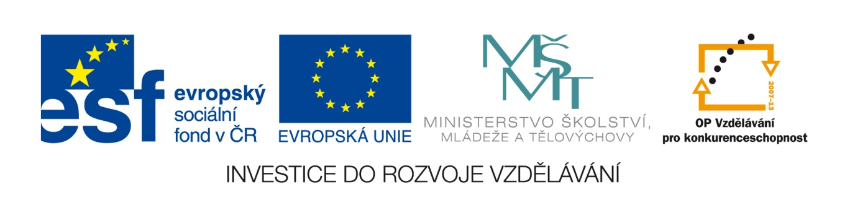DIGITÁLNÍ UČEBNÍ MATERIÁL
zpracovaný v rámci projektu

Registrační číslo: CZ.1.07/1.5.00/34.0807
Název projektu: EU peníze středním školám
Gymnázium a Střední odborná škola, Podbořany,
příspěvková organizace

Šablona: II/2 – Inovace a zkvalitnění výuky cizích jazyků na SŠ
Sada: Francouzský jazyk
Ověření ve výuce
Třída: sexta/septima Datum: 17.12.2012

TÉMA: Suivez le guide

PŘEDMĚT: Francouzský jazyk

KLÍČOVÁ SLOVA: Comparaison

JMÉNO AUTORA: Mgr. Zdeňka Vasilenková

Metodický pokyn: Pracovní list je možné použít pro procvičení stupňování přídavných jmen

Suivez le guide
Le guide: Mesdames, Messieurs! Nous voilà à lʹendroit le plus levé de Prague. La Tour de Petřín nʹest pas si haute que La Tour Eiffel, mais elle offre une très belle vue sur la capitale. Remarquez le grand nombre de tours et de clochers qui sʹélèvent au-dessus des toits. Cʹest pour cela que lʹon appelle Prague „la ville aux cent clochers“.
Un touriste français: Tiens, comme Rouen!
Le guide: Vous avez raison, monsieur. Mais Prague a peut-être même plus de clochers que Rouen.
Le touriste: Quelle est cette belle église-là?
Le guide: Cʹest la cathédrale Saint Guy. Tout près vous voyez le château de Hradčany, et un peu plus loin les deux tours blanches de la basilique Saint Georges, style roman, du dixième siėcle.
Le touriste: Ah?
Le guide: Prague a des monuments historiques très précieux. Lʹancienne Université Charles – le „Carolinum“ – est une des plus anciennes en Europe. Malheuresement, vous ne pouvez pas la voir dʹici. Mais nous allons la visiter tout à lʹheure. Vous allez voir également les vieux quartiers de Prague, lʹHôtel de ville de le vieille Cité avec sa fameuse horloge du quinzième siėcle …
Un touriste: Pardon, monsieur, quel est ce monument-là à la coupole verte?
Le guide: La coupole verte? Cʹest lʹéglise Saint Nicolas, oeuvre baroque remarquable de lʹarchitecte Dienzenhofer, du début du 18e siècle.
Le touriste français: On parle beaucoup du baroque de Prague.
Le guide: En effet, cʹest un style très intéressant que lʹon admire beaucoup. On le trouve aussi beau que le gothique.
Le touriste français: Moi, je le trouve moins beau que le gothique.
Un autre touriste: Ah non, moi, je le trouve même plus beau que le gothique.

Activités
1. Lisez le texte, cherchez les adjectifs et distinguez le positif, le comparatif et le superlatif.

2. Formez le comparatif de ľ adjectif long: + ………………………..
- ………………………..
= ………………………..
3. Formez le superlatif de ľ adjectif content: + ………………………..
- ………………………..

4. Et ľ adjectif bon?

5. Comparez:
la France / la République tchèque grand ( + )
Prague / Paris beau ( = )
la Tour de Petřín / la Tour Eiffel petit ( - )
la Loire / Vltava long ( + )
la cathédrale Saint-Guy / Notre Dame de Paris connu ( = )

6. Exprimez en français:
Její pes je roztomilejší než pes našeho souseda.
Jana je nejsympatičtější ze všech dívek.
Ten film je zajímavější než knížka.
Francouzština je obtížnější než angličtina.
Můj bratr je nejupovídanější z celé naší rodiny.

7. Complétez:

le plus bête | plus bête | bête | intelligent | plus intelligent | le plus intelligent
 |  | laid
 |  |  |  | plus facile
la plus grosse
 |  |  |  | moins jeune
 |  | paresseuse
 |  |  | la moins gaie

Řešení:
1. Přečtěte text, vyhledejte přídavná jména a rozlište 1. stupeň, 2. stupeň a 3. stupeň:
le plus levé (3), haute (1), belle (1), grand (1), blanches (1), roman (1), historiques (1),
précieux (1), ancienne (1), des plus anciennes (3), vieux (1), fameuse (1), verte (1),
baroque (1), remarquable (1), intéressant (1), beau (1), moins beau (2), plus beau (2)

2. Utvořte 2. stupeň přídavného jména long: + plus long
- moins long
= aussi long

3. Utvořte 3. stupeň přídavného jména content: + le plus content
- le moins content

4. A přídavné jméno bon? meilleur, meilleure (2) le meilleur, la meilleure (3)

5. Srovnejte:
La France est plus grande que la République tchèque.
Prague est aussi beau que Paris.
La Tour de Petřín est moins petite que la Tour Eiffel.
La Loire est plus longue que Vltava.
La cathédrale Saint-Guy est aussi connue que Notre Dame de Paris.

6. Vyjádřete francouzsky:
Son chien est plus mignon que le chien de notre voisin.
Jeanne est la plus sympathique de toutes les filles.
Le film est plus intéressant que le livre.
Le français est plus difficile que lʹanglais.
Mon frère est le plus bavard de toute notre famille.

7. Doplňte
le plus bête | plus bête | bête | intelligent | plus intelligent | le plus intelligent
le plus laid | plus laid | laid | joli | plus joli | le plus joli
le plus difficile | plus difficile | difficile | facile | plus facile | le plus facile
la plus grosse | plus grosse | grosse | mince | plus mince | la plus mince
le moins vieux | moins vieux | vieux | jeune | moins jeune | le moins jeune
la moins paresseuse | moins paresseuse | paresseuse | travaillant | moins travaillant | le moins travaillant
la moins triste | moins triste | triste | la moins gaie | moins gaie | la moins gaie

ZDROJE:

ŠABRŠULA, J. JANOVCOVÁ, E. Francouzština. 2. upravené vydání. Praha: SNP, 1966. s. 134– 135.

